Pokladna – informační centrum
Evidence příjmů a výdejů pokladny na informačním centru bude probíhat v následujících krocích:
- Příjmy od pacientů (příp. výdeje) během dne
K evidenci těchto pohybů slouží formulář Peněžní deník z menu Finance – Pokladny – Peněžní deník:
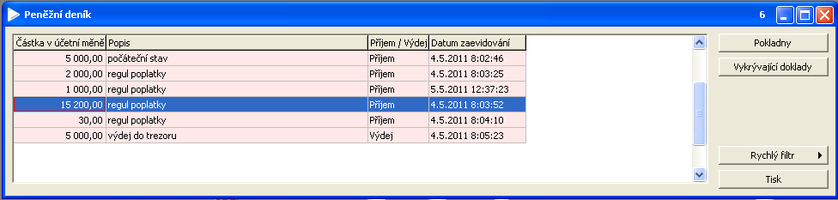
Při pořízení nového pohybu pokladny se pomocí Insert přidá nový řádek, do kterého se zapíše částka, popis a zda se jedná o příjem nebo výdej. Lze použít klávesu F3 pro kopírování hodnoty z předešlého řádku.
- Převod peněz do trezoru

V peněžním deníku novým řádkem zadat výdej částky převáděné do trezoru a následně přes tlačítko Pokladny vytvořit Příjemku do trezoru:
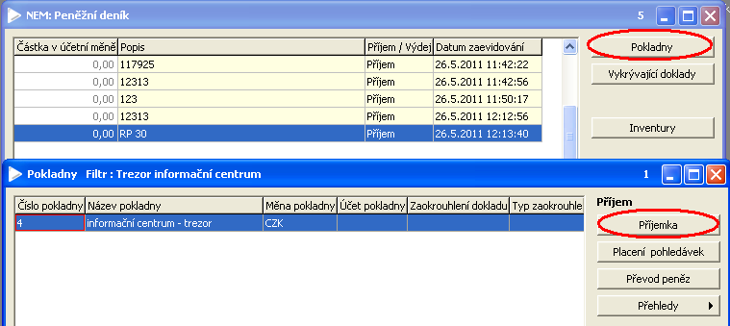
Po stisku tlačítka Příjemka se zobrazí formulář, ve kterém je nutno vyplnit označená pole a stisknout Položky dokladu:
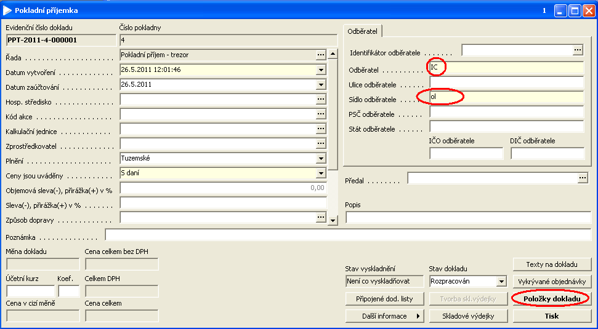

V položkách vyplnit:
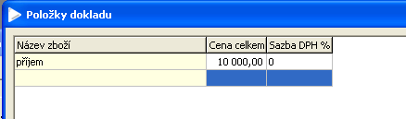

- Výdej peněz z trezoru
Provádí se z formuláře Pokladny stiskem tlačítka Výdejka:
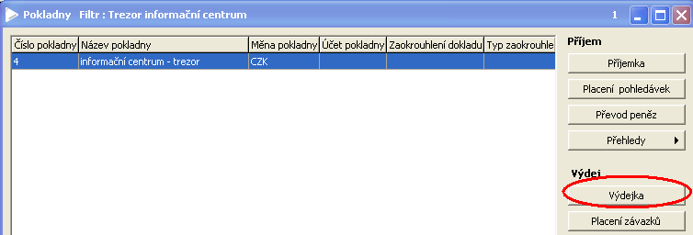

Zobrazí se záhlaví výdejky, ve kterém vyplnit zobrazené údaje:
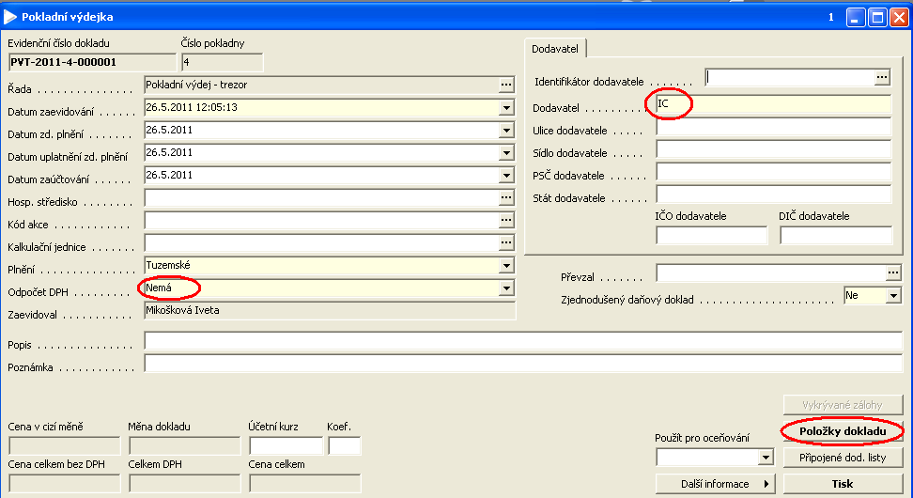

V položkách výdejky vyplnit:
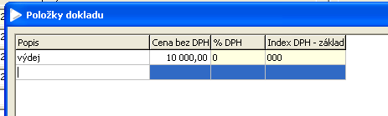

- Inventura pokladny
Provádí se pomocí tlačítka Inventury v Peněžním deníku nebo v Seznamu pokladen. Je nutno zadat datum inventury a pomocí tlačítka Výčetka vyplnit dle skutečnosti hodnoty jednotlivých platidel. Částka Celkem se porovná s částkou zaevidovanou do pokladny (Evidenční stav pokladny):
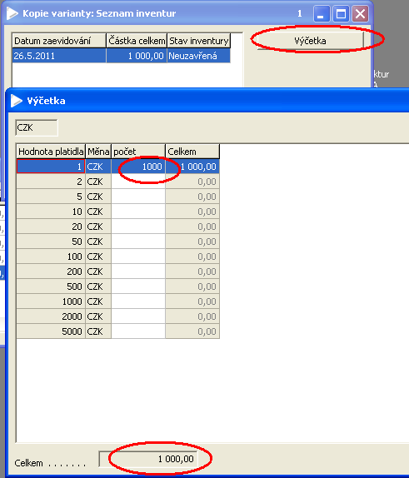

- Evidenční stav pokladny
- Peněžního deníku:
Zobrazí se přes ikonu Tisk ve formuláři Peněžní deník:
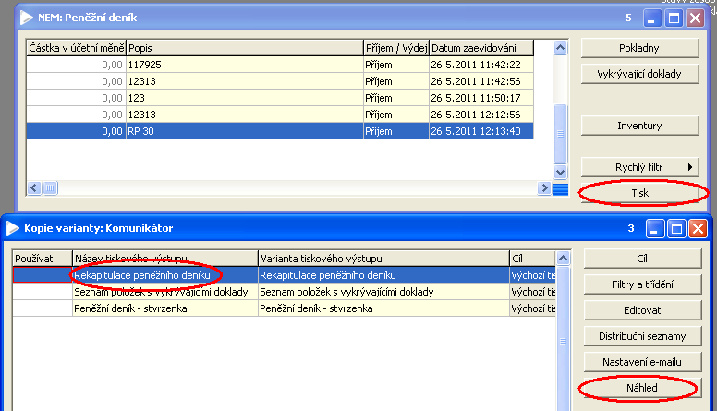
Po zvolení náhledu sestavy zadat datum vždy od 1.6.2011 do dnešního dne (pokud chcete zjistit zůstatek pokladny). Zobrazí se sestava, ve které v poli Zůstatek je uvedena částka, kterou zkontrolujete z částkou uvedenou v inventuře pokladny.
- Trezoru:
Zůstatek v trezoru zjistíte pomocí tlačítka Pokladní kniha v seznamu pokladen – zadat datum příslušného zvoleného období a v poli Zůstatek ve spodní části formuláře je částka, kterou musíte porovnat s částkou v inventuře pokladny:
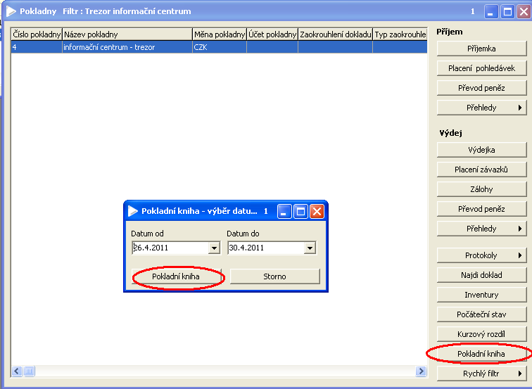
- Uzavření pokladny na konci měsíce
Na konci měsíce je potřeba vynulovat stav pokladny – to zajistíte tím, že poslední den měsíce v Peněžním deníku zaevidujete výdej zůstatku pokladny a první den následujícího měsíce příjem stejné částky:
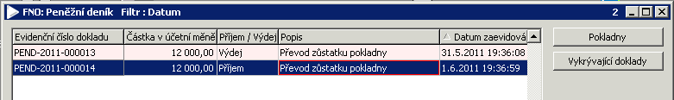
Zpracovala: Mikošková
---------------------------------------------------------------------------------------------------------------------------------
Pozn.: Pro správnou funkčnost peněžního deníku je nutno nastavit v Seznamu pokladen nastavit neaktivní pokladnu č.99:
